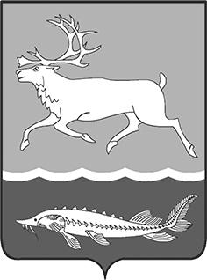
МУНИЦИПАЛЬНОЕ ОБРАЗОВАНИЕ
«СЕЛЬСКОЕ ПОСЕЛЕНИЕ КАРАУЛ»
ТАЙМЫРСКОГО ДОЛГАНО-НЕНЕЦКОГО МУНИЦИПАЛЬНОГО РАЙОНА

ГЛАВА сельского поселения КАРАУЛ

ПОСТАНОВЛЕНИЕ

от «29» июня 2017г. № 07-П

О поощрении Директора муниципального казенного учреждения дополнительного образования «Детская школа искусств» сельского поселения Караул

На основании Положения «О наградах и поощрениях муниципального образования «Сельское поселение Караул», утвержденного Решением Совета сельского поселения Караул от 28.03.2007г. № 112, ходатайства Руководителя Администрации сельского поселения Караул, за большой вклад в развитие дополнительного образования детей, добросовестный труд и заслуги в области культуры

ПОСТАНОВЛЯЮ:

1. Поощрить Почётной грамотой Главы сельского поселения Караул Кокову Марию Михайловну, Директора муниципального казенного учреждения дополнительного образования «Детская школа искусств» сельского поселения Караул.
2. Начальнику финансового отдела Администрации сельского поселения Караул (Эспок Н.П.) профинансировать расходы на мероприятие в сумме 1000 (одна тысяча) рублей, главному бухгалтеру муниципального казенного учреждения «Центр по обеспечению хозяйственного обслуживания» сельского поселения Караул (Адельгужина Р.А.) выдать денежные средства в подотчет Гмырко Е.П.
- Опубликовать настоящее Постановление в Информационном вестнике «Усть - Енисеец» и на официальном сайте сельского поселения Караул.
- Контроль за выполнением данного постановления оставляю за собой.

Глава сельского поселения Караул Д.В. Рудник

